Base de datos

Miguel Ángel Domínguez Llorente
2025-2026
4. Tarea
C.I.F.P A CARBALLEIRA

Índice
No se encontraron entradas de tabla de contenido.

Enunciados
Resuelve las siguientes consultas:

- Obtener todos los datos de los restaurantes ordenados descendentemente por nombre y su nombre deberá aparecer en mayúsculas.
- Obtener el nombre del cliente y el estado de sus pedidos
- Obtener el ID y el estado de los pedidos y clasificarlos como 'En Curso' o 'Completado'
- Obtener los platos y la cantidad pedida en un rango de fechas: del 1 de marzo al 1 de abril de 2024.
- Obtener la cantidad total de platos por tipo (debe aparecer el nombre de cada grupo de tipo de plato y el total de platos de ese tipo)
- Obtener el promedio de precios de platos, considerando nulos como 0 €.
- Obtener el nombre de los platos más caros que el promedio.
- Obtener el dato id_cliente y el total de pedidos de los clientes con más de 2 pedidos
- Obtener los nombres de clientes y los nombres de sus referencias (referencia es el nombre del cliente por el que viene recomendado (id_cliente_referencia)).
- Calcula el coste total del pedido con identificador 1 (en euros).
- Obtener los pedidos (ID, estado y número de platos) que han sido entregados con 2 o más platos.
- Obtener la lista de clientes que han realizado pedidos y el total gastado por cada uno de ellos. Incluye también a aquellos clientes que no han realizado ningún pedido. Ordena descendentemente de más gasto a menos gasto (si algún cliente no ha tenido gasto aparecerá un 0 en lugar de NULL).

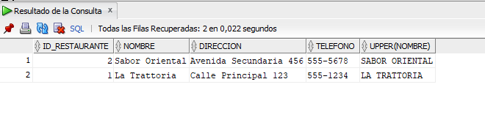
Respuestas y capturas
1) Obtener todos los datos de los restaurantes ordenados descendentemente por nombre y su nombre deberá aparecer en mayúsculas.
uso el alias r de restaurante para que no haya conflicto entre asterisco y upper.
Select r.*, upper(nombre)FROM restaurante r ORDER BY r.nombre desc;
2)Obtener el nombre del cliente y el estado de sus pedidos
Me da muchos resultados , unos 120 y el último me da 10
SELECT c.nombre ,p.estado FROM cliente c,pedido p WHERE c.id_cliente=p.id_cliente ;
SELECT c.nombre ,p.estado FROM cliente c,pedido p ;
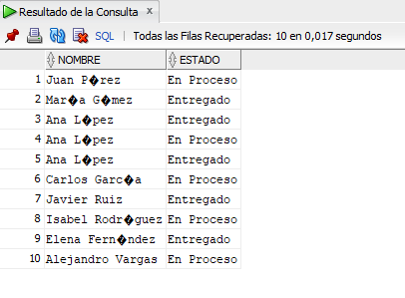

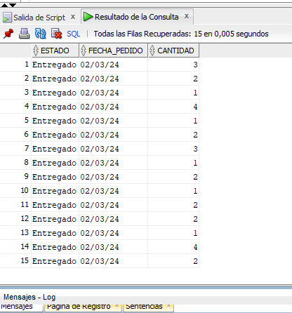
3)Obtener el ID y el estado de los pedidos y clasificarlos como 'En Curso' o 'Completado'
Todos
Un solo estado
4) Obtener los platos y la cantidad pedida en un rango de fechas: del 1 de marzo al 1 de abril de 2024
SELECT p.estado,p.fecha_pedido, d.cantidad FROM DETALLEPEDIDO d, pedido p WHERE p.fecha_pedido BETWEEN TO_DATE('2024-03-01', 'YYYY-MM-DD') AND TO_DATE('2024-04-01', 'YYYY-MM-DD');
SELECT id_pedido, estado FROM pedido WHERE estado ='Entregado';
SELECT id_pedido, estado FROM pedido ORDER BY estado

5) Obtener la cantidad total de platos por tipo (debe aparecer el nombre de cada grupo de tipo de plato y el total de platos de ese tipo)
SELECT detallepedido.cantidad AS total_pedidos,plato.tipo FROM detallePedido, plato;

SELECT SUM(detallepedido.cantidad) AS total_pedidos,plato.tipo FROM detallePedido, plato GROUP BY tipo;

